- Место для титульного листа –

Содержание
Условие задания 3
Решение 3
Список использованных источников 6

Условие задания
Тепловая электростанция для генерации электрического тока использует уголь. Агентство по защите окружающей среды установило следующие ограничения: концентрация сернистого газа не должна превышать К_{сг}=0,05; количество выбрасываемых аэрозольных частиц не должно превышать Н_{ач} = 10 граммов в час. Тепловая электростанция использует пылевидный уголь двух сортов, С₁ и С₂. Перед сжиганием эти сорта угля обычно смешиваются. Для простоты предполагается, что сернистая составляющая в смеси углей определяется как средневзвешенное от доли угля каждого сорта в смеси.
Концентрация серы при сжигании тонны угля в час: для С₁ = 0,055; для С₂ = 0,045. Количество выбрасываемых аэрозольных частиц: для С₁ = 16 грамм/час; для С₂ = 9 грамм/час. Генерируемая мощность при сжигании тонны угля: для С₁=12 000 кВт/час; для С₂=9 000 кВт/час.
Найти оптимальную смесь углей обоих сортов, обеспечивающую максимальное количество генерируемой энергии в час.

Решение
Переменные задачи:
х₁ – масса (в тоннах) пылевидного угля сорта С₁;
х₂ – масса (в тоннах) пылевидного угля сорта С₂;
Целевая функция равна общему количеству электроэнергии, производимой за один час, и должна быть максимальной:
максимизировать z=12 000*х₁+9 000*x₂
Выделим следующие ограничения функции:
- концентрация сернистого газа не должна превышать К_{сг}=0,05, следовательно: 0,055*x₁+0,045*x₂$≤$0,05;
- количество выбрасываемых аэрозольных частиц не должно превышать Н_{ач} = 10, следовательно: 16*x₁+9*x₂$≤$10
Окончательно модель примет следующий вид:
$$\left\{\begin{aligned}z=12 000*х_{1}+9 000*х_{2}=>max \\ 0,055*х_{1}+0,045*х_{2}≤0,05 \\ 16*х_{1}+9*х_{2}≤10 \\ х_{1}≥0 \\ х_{2}≥0\end{aligned}\right.$$
Построим область допустимых значений на Рисунке 1 и выделим ее черной штриховкой.
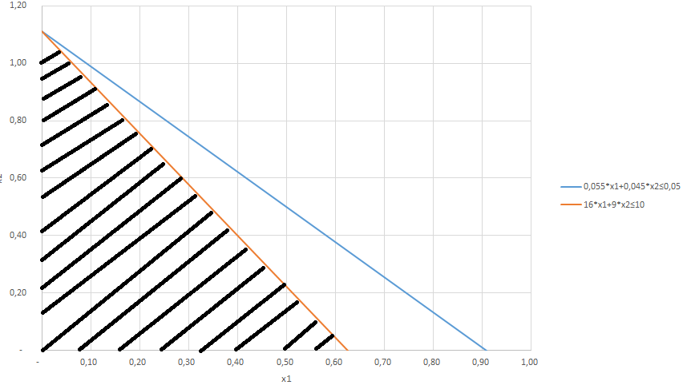
Рисунок 1. Область допустимых значений
Далее построим прямую, отвечающую значению функции z = 12000x₁+9000x₂ = 0. Вектор-градиент, составленный из коэффициентов целевой функции, указывает направление максимизации z. Начало вектора – точка (0; 0), конец – точка (12000;9000). Будем двигать эту прямую параллельным образом до ОДЗ (Рисунок 2).
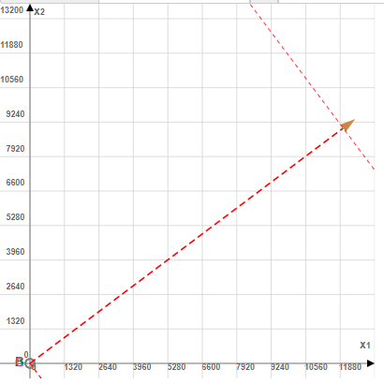
Рисунок 2. Построение вектора z
Прямая z= const пересекает область в точке, полученной результате пересечения прямых 0,055x₁+0,045x₂≤0,05 и x₁ ≥ 0, поэтому ее координаты удовлетворяют уравнениям этих прямых:
$$\left\{\begin{aligned}0,055*х_{1}+0,045*х_{2}=0,05 \\ х_{1}=0\end{aligned}\right.$$
Таким образом, x₁=0 тн; x₂=1,1111 тн. Количество произведенной энергии z=12 000*0+9 000*1,1111=10 000 Квт/час.

Список использованных источников
- Ашманов, С.А. Линейное программирование / С.А. Ашманов. - М.: Книга по Требованию, 2012. - 304 c.
- Берешко И. Н., Бетин А. В. / МАТЕМАТИЧЕСКИЕ МОДЕЛИ В ЭКОЛОГИИ Часть 1 // Учеб. пособие. — Харьков: Нац. аэрокосм. ун-т «Харьк. авиац. ин-т», 2006. — 68 с
- Лунгу, К. Н. Линейное программирование. Руководство к решению задач / К.Н. Лунгу. - М.: ФИЗМАТЛИТ, 2009. - 132 c.
- Юдин, Д. Б. Линейное программирование. Теория, методы и приложения / Д.Б. Юдин, Е.Г. Гольштейн. - М.: Красанд, 2012. - 428 c.

